Μέτρηση μήκους με εκατοστά και χιλιοστά Επίπεδα γεωμετρικά σχήματα και στερεά
Όνομα:
- Παρατηρώ προσεκτικά το μέτρο μου και απαντώ:
Να θυμάσαι:
1 μέτρο έχει:
- 10 δέκατα
- 100 εκατοστά
- 1.000 χιλιοστά
  - Σε πόσα δέκατα χωρίζεται το μέτρο;
  - Σε πόσα εκατοστά χωρίζεται το μέτρο;
  - Σε πόσα χιλιοστά χωρίζεται το μέτρο;

- Μετρώ το μήκος:

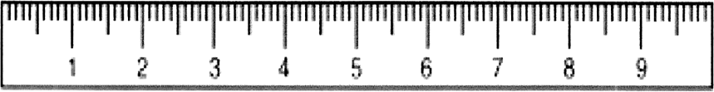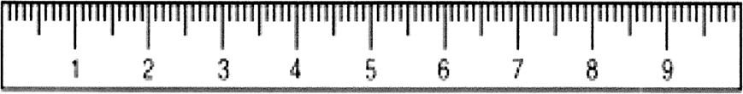Είναι εκατοστά. Είναι χιλιοστά.

Είναι εκατοστά. Είναι χιλιοστά.

- Μετρώ την απόσταση που θα γράψει το κάθε μολύβι τρέχοντας:

Είναι εκατοστά. Είναι χιλιοστά.

Είναι εκατοστά. Είναι χιλιοστά.

Είναι εκατοστά. Είναι χιλιοστά.

- Να κάνεις τις μετατροπές:

1 μέτρο = | εκατοστά | 200 εκατοστά = | μέτρα
3 μέτρα = | εκατοστά | 90 δέκατα = | μέτρα
2 μέτρα = | δέκατα | 50 δέκατα = | μέτρα
5 μέτρα = | χιλιοστά | 400 εκατοστά = | μέτρα
6 μέτρα = | δέκατα | 1.000 χιλιοστά = | μέτρα
3 μέτρα = | χιλιοστά | 2.000 χιλιοστά = | μέτρα

ΕΠΙΠΕΔΑ ΓΕΩΜΕΤΡΙΚΑ ΣΧΗΜΑΤΑ | ΓΕΩΜΕΤΡΙΚΑ ΣΤΕΡΕΑ
κύβος παραλληλόγραμμο  τρίγωνο κύκλος | κύβος Ορθογώνιο παραλληλεπίπεδο  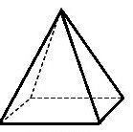  πυραμίδα κύλινδρος

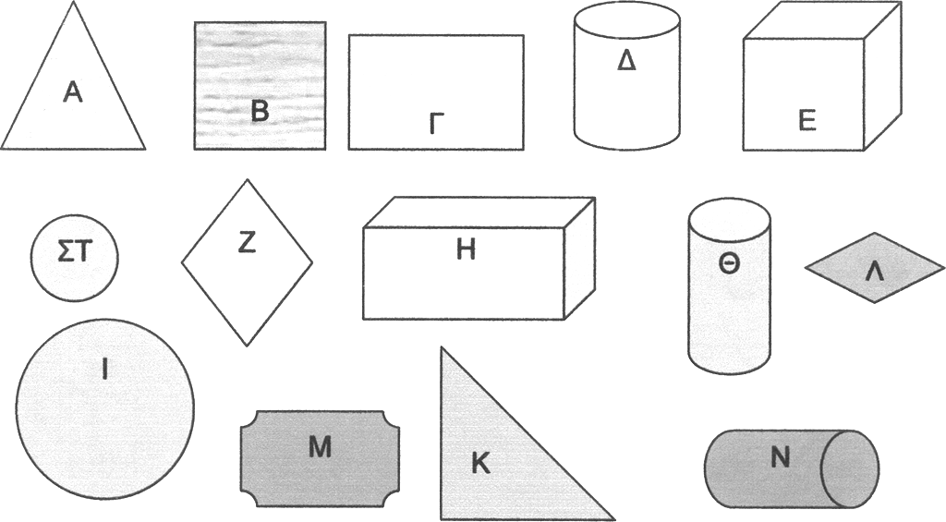
- Παρατηρώ τα σχήματα και τα στερεά (υλικά) σώματα και τα τοποθετώ στη σωστή κατηγορία: Το Μ δεν είναι ούτε σχήμα ούτε στερεό.

Τετράγωνο | Ορθογώνιο  παραλληλόγραμμο | Ρόμβος | Κύκλος | Τρίγωνο

Κύβος | Ορθογώνιο  παραλληλεπίπεδο | Κύλινδρος
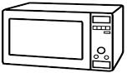
ΟΙ ΔΙΑΣΤΑΣΕΙΣ ΤΩΝ ΣΤΕΡΕΩΝ
Ύψος
Πλάτος
Μήκος

